Звіт
про результати опитування здобувачів освіти у ВСП «Охтирський фаховий коледж СНАУ»» щодо розуміння структури та змісту освітньо-професійної програми «Економіка».

Опитування здобувачів освіти проводилося з метою встановлення ступеня розуміння Критерію : «Організація освітнього процесу за ОПП «Економіка ».
Мета опитування: визначення рівня поінформованості здобувачів освіти щодо внутрішніх нормативних документів закладу освіти, оцінювання якості лекцій та практичних занять, забезпечення самостійної роботи, доступу до навчальних ресурсів, впровадження сучасних технологій та методів навчання, участі в науковій роботі, а також ефективності зворотного зв’язку між студентами та викладачами.
Інструментарій дослідження: анкета надавалась через сервіс Google для здобувачів освіти.
Для проведення опитування була розроблена та затверджена у встановленому порядку анкета, яка охоплювала важливі для формування загальної оцінки блоки питань.
Респонденти: опитування проводилось серед здобувачів освіти першого, другого курсів, які здобувають освіту за освітньо-професійною програмою «Економіка».
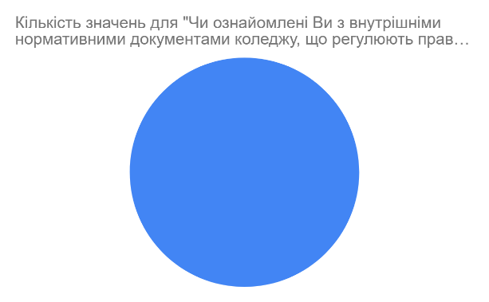
В опитуванні взяли участь 29 здобувачів освіти
1. Ознайомленість з внутрішніми нормативними документами
Абсолютна більшість студентів поінформована про свої права та обов’язки, а також інші аспекти освітнього процесу. Це свідчить про ефективну інформаційну роботу з боку адміністрації та викладацького складу.
Інституційна відкритість та доступність документів на належному рівні.

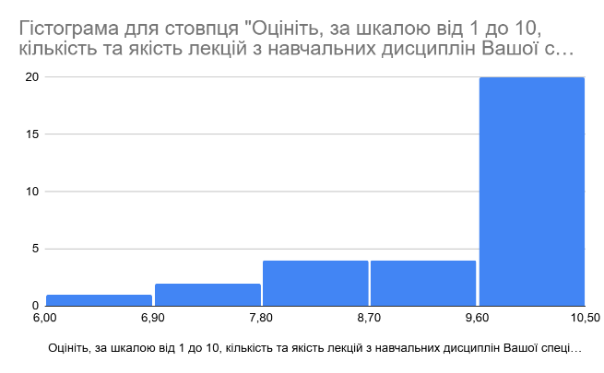
2. Оцінка якості та кількості лекцій з фахових дисциплін (шкала 1–10)
90% респондентів оцінили лекції на 8–10 балів, що свідчить про достатній обсяг лекційного матеріалу, його актуальність, доступність викладу та професійність лекторів. Якість лекцій на високому рівні, зауваження мінімальні.

3. Оцінка практичних та лабораторних занять (шкала 1–10)
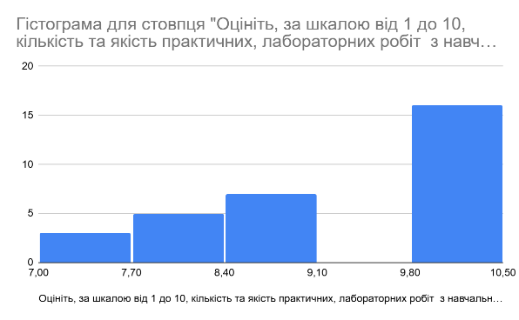
87% студентів поставили оцінку 8 і вище. Це демонструє задоволення якістю практичних занять — вони актуальні, прикладні, технічно забезпечені, практичні заняття проводяться ефективно та у відповідності до вимог освітньої програми.

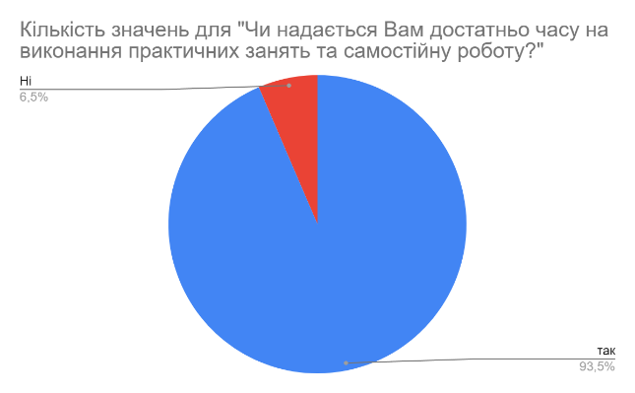
4. Час на практичні заняття та самостійну роботу
Переважна більшість студентів вважає, що має достатньо часу на виконання практичних завдань і самостійну роботу. Це позитивно характеризує організацію навчального процесу — рівномірне навантаження, чіткий графік. Проаналізувати думку 6,5% студентів, що дали негативну відповідь варто оптимізувати навантаження з окремих дисциплін або врахувати складність завдань.

5. Наявність і якість навчальної літератури в бібліотеці/репозитарії
84% студентів високо оцінили наявність літератури. Це свідчить про системну роботу бібліотеки та сайту коледжу, що надають доступ до актуальних джерел.
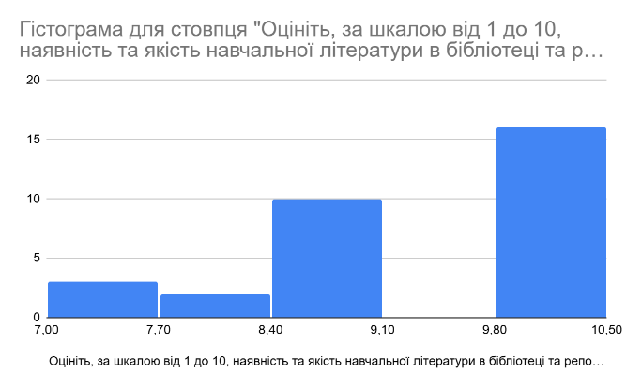
Навчальні матеріали доступні, електронні ресурси використовуються.

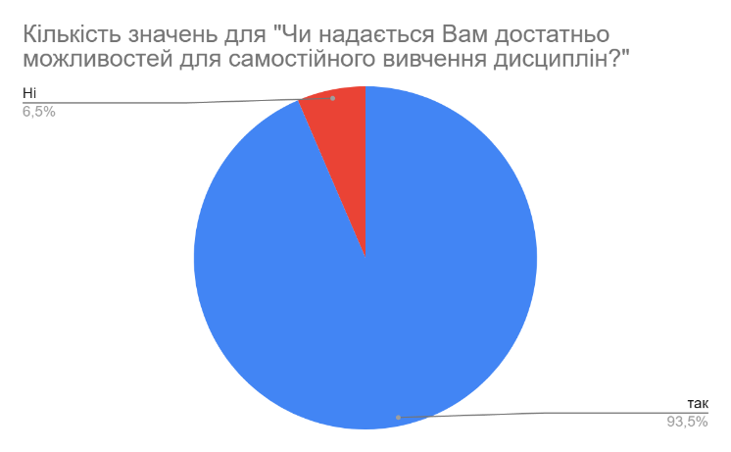
6. Можливості для самостійного вивчення дисциплін
Переважна більшість студентів має необхідний доступ до навчальних матеріалів, підтримку викладачів, а також умови для самостійного навчання. У коледжі створено відповідне середовище для самоосвіти.

7. Використання сучасних технологій та інтерактивних методів
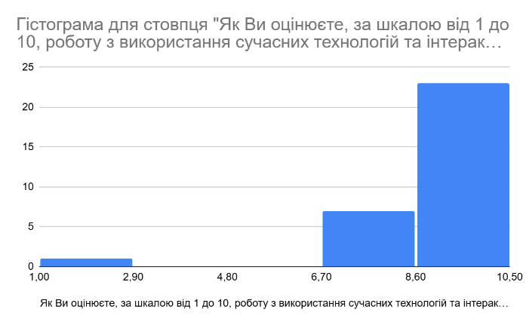
Більшість студентів відзначає активне застосування цифрових технологій (відеоуроки, платформи Moodle/Google Classroom), а також інтерактивних методів (тести, опитування, кейси). Викладачі володіють сучасними інструментами навчання. Проте одинична низька оцінка вказує на можливі технічні труднощі або недоступність певних інструментів.

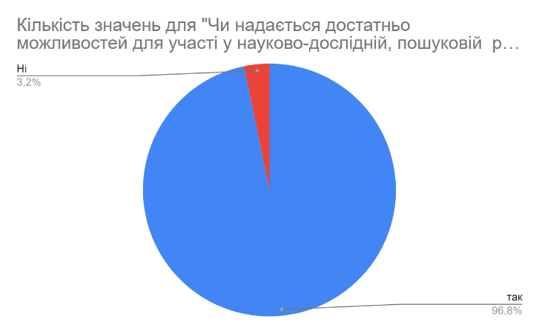
8. Участь у науково-дослідній роботі
Висока залученість студентів у дослідницькі проєкти, конкурси, гуртки. Це свідчить про підтримку інтелектуального зростання.

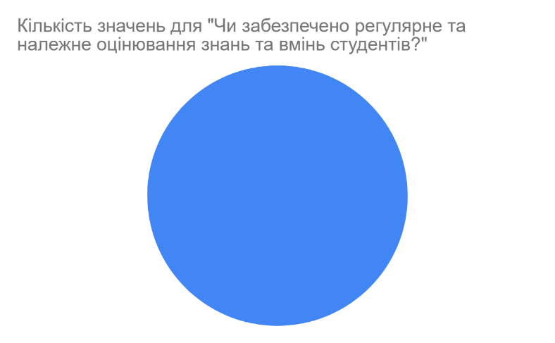
9. Регулярність і якість оцінювання знань
Система оцінювання є прозорою, зрозумілою, ґрунтується на об’єктивних критеріях. Зворотний зв’язок викладачів ефективний, застосовується різнопланове оцінювання

10. Рівень взаємодії з викладачами
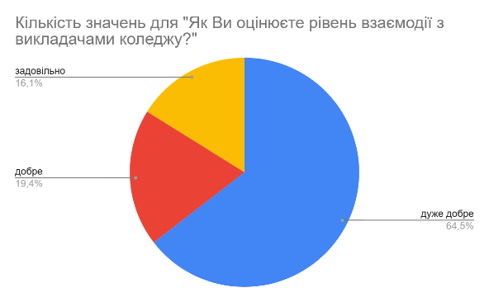
Загалом рівень комунікації високий. Студенти відчувають підтримку з боку викладачів, мають можливість звертатися за консультацією. Проте 16,1% оцінили взаємодію на рівні «задовільно», що свідчить про потребу в покращенні комунікацій з окремими викладачами.
Результати проведеного аналізу демонструють виважені та обґрунтовані висновки щодо поточного стану освітнього середовища:
1. Організація освітнього процесу в коледжі є ефективною, структурованою та орієнтованою на студента. Проте певні напрями потребують точкового вдосконалення, зокрема:
2. Індивідуалізація підходу до студентів із нижчими оцінками
3. Розширення науково-дослідницьких ініціатив
4. Удосконалення цифрової взаємодії на рівні окремих викладачів

